Введите сюда текст Вашего поздравления.

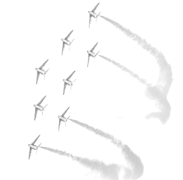
С праздником Победы!
С Днем защитника Отечества!

